Nétiquette

La Nétiquette du Cégep de Drummondville présente des règles de conduite favorisant le bon déroulement des formations en ligne et assurant l’intégrité de toutes et de tous.

 | Opter pour un arrière-plan neutre.
     | Tester son équipement avant les rencontres.
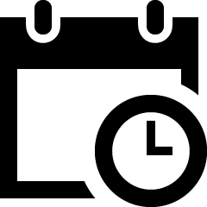 | Se connecter un peu à l’avance.
 | Lever la main pour intervenir, ouvrir le micro une fois le droit de parole accordé et utiliser le clavardage en respectant le mode de fonctionnement proposé.
 | Demander l’autorisation pour enregistrer une rencontre et respecter l’interdiction de le faire, le cas échéant.  Réserver l’enregistrement d’une rencontre à un usage personnel et ne pas le diffuser sans autorisation.
 | Échanger comme dans vos communications traditionnelles empreintes de tolérance, de respect d’autrui, d’écoute et de politesse. Par exemple, éviter d’écrire en majuscule, car cela équivaut à crier ou à protester avec force.  Reconnaître et dénoncer la cyberintimidation.
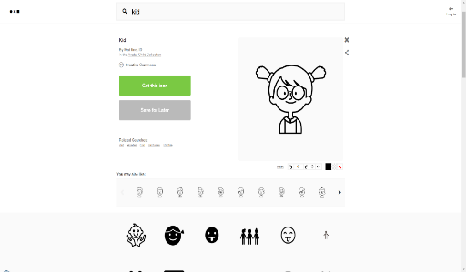  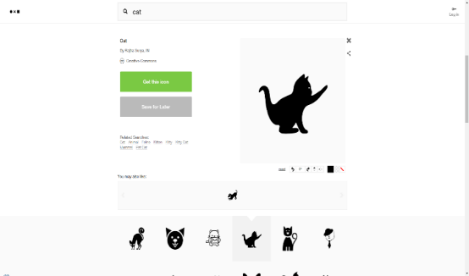  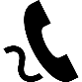     | Gérer ce qui se passe dans l’environnement domestique.
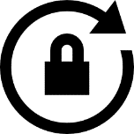 | Conserver avec soin ses mots de passe et ses accès. Protéger sa cyberréputation et son identité numérique.
 | Consulter régulièrement votre boîte de réception MIO. Vous pouvez lier cette boite de réception à un autre courriel de votre choix afin d’être avisé qu’un MIO vous a été destiné.
 | Manger avant le cours ou durant les pauses.

